Министерство науки и высшего образования Российской Федерации

**Федеральное государственное бюджетное образовательное учреждение**

**высшего образования**

«Владимирский государственный университет

имени Александра Григорьевича и Николая Григорьевича Столетовых»

(ВлГУ)

Кафедра информационных систем и программной инженерии

**Лабораторная работа №9**

**по дисциплине**

**«Программирование компьютерной графики»**

**Геометрические преобразования в 2D**

**Выполнил**:

ст. гр. ПРИ-120

Д. А. Грачев

**Принял**:

Жигалов И. Е.

Владимир, 2023

ЦЕЛЬ РАБОТЫ

Изучение методов геометрических преобразований графических объектов, приобретение навыков использования средств геометрических преобразований при составлении графических программ.

ВЫПОЛНЕНИЕ РАБОТЫ

1. Создадим приложение для геометрических преобразований по примеру из методических указаний

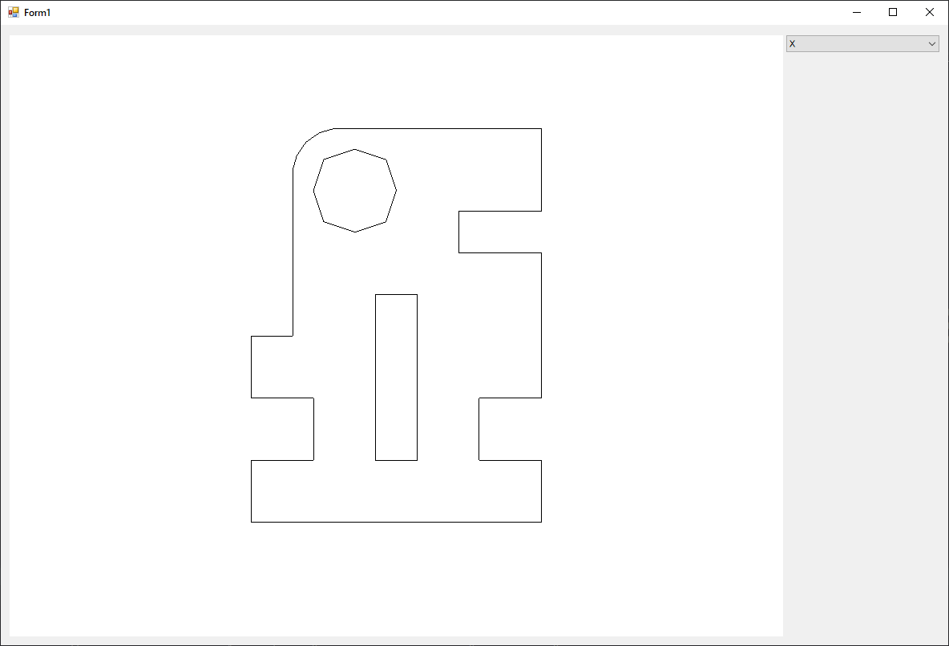

Рисунок 1. Пример приложения

1. В коде из методических указаний были допущены ошибки, которые были исправлены
   1. В методе CreateTranslate нужно было поменять местами индексы для создания правильной матрицы перемещения, а так же добавить дополнительную строку и столбец для вчислений

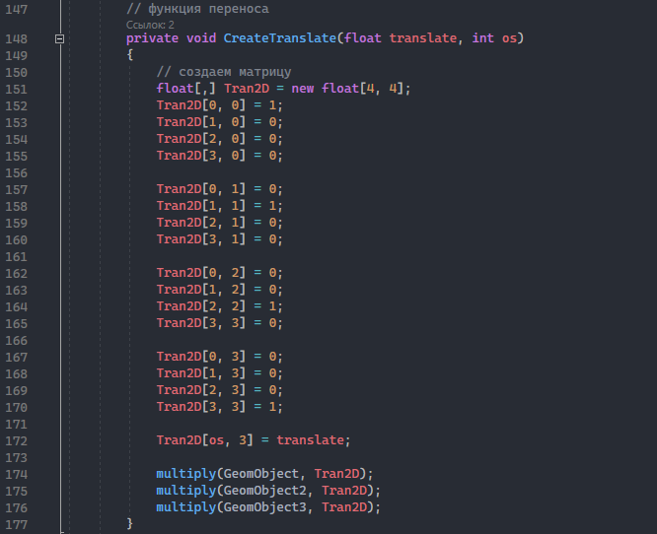

Рисунок 2. Функция перемещения

1. Изменим коэффициенты смещения, поворота и масштабирования согласно варианту

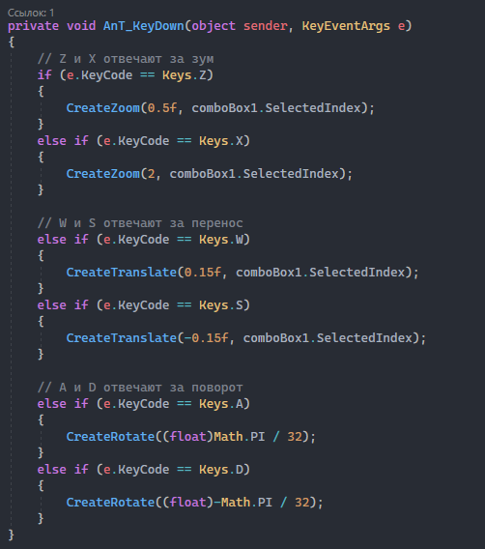

Рисунок 3. Обработчики нажатия с коэффициентами

1. Добавим возможность регулировать по третьей оси

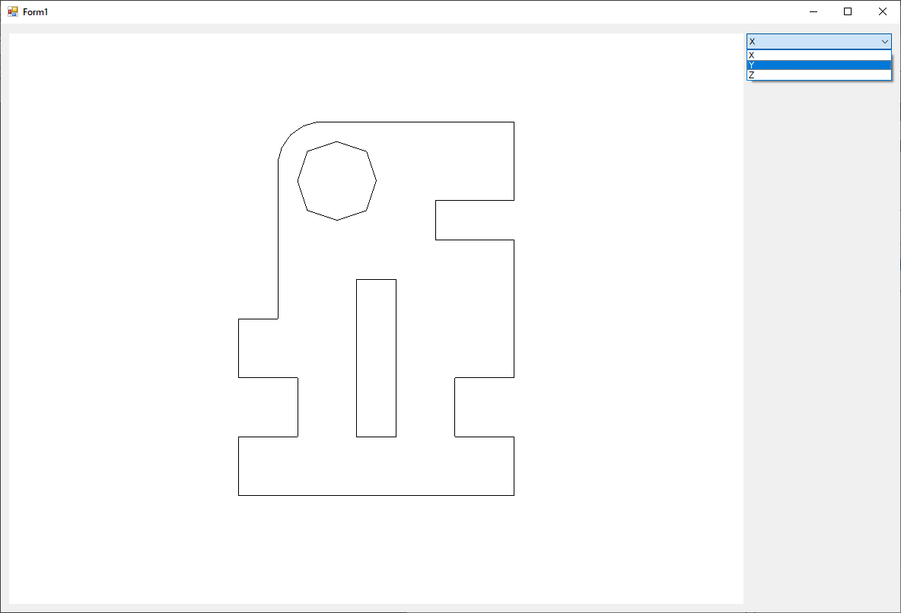

Рисунок 4. Три оси

1. Результат работы

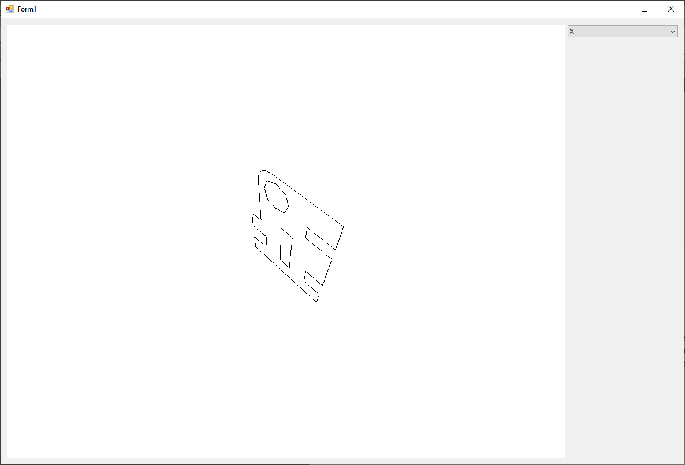

Рисунок 5. Результат

ВЫВОД

В ходе выполнения работы были изучены методы геометрических преобразований графических объектов, приобретены навыки использования средств геометрических преобразований при составлении графических программ.